TP100 và mạch khuếch đại thuật toán Opamp
Cảm biến nhiệt điện trở (RTD – Resistance Temperature Detector).
Đặc điểm: Điện trở của kim loại (thường là Platinum) thay đổi theo nhiệt độ. Đầu ra điện trở. Với độ chính xác rất cao và độ ổn định rất tốt
Dãi đo từ khoản -200°C đến 850°C
PT100 là loại cảm biến dung Platinum làm vật liệu cảm biến, có điện trở 100Ω tại 0°C.
Trong mạch này ta đặt một khoản nhiệt độ đo định trước là từ -50°C đến 550°C, tương đương với điện áp tại ngõ ra từ 0.04V-3.35V
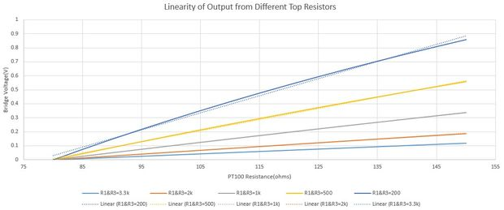
Công thức tính điện trở gần tuyến tính theo nhiệt độ:
$$R_{t}=R_{0}(1+αT) (1)$$
- R_{t}: điện trở ở nhiệt độ T (°C).
- R₀ = 100Ω.
- Α = 0.00385Ω/Ω/°C.
$$R_{100}=100 x \left(1+0.00385 x 100\right)≈138.5Ω$$
Từ công thức trên suy ra nhiệt độ từ nhiệt độ theo điện trở:
$$T=\frac{\frac{R_{t}}{R_{0}}-1}{α}(2)$$
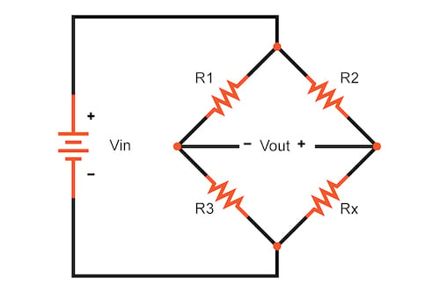
Cầu wheatstone
Cầu wheatstone là một mạch điện gồm 4 điện trở mắc thành hình cầu (hình vuông hoặc hình thoi) dùng để đo hoặc so sánh điện trở rất chính xác.
Công thức tính V_{out} của cầu wheatstone:
$$V_{out}=V_{in}\left(\frac{Rx}{R3+Rx}-\frac{R2}{R1+R2}\right)(3)$$
Từ công thức ở (2) ta áp dụng vào trường hợp của mình với dãy đo từ 0 ºC đến 130 ºC.
$$V=V_{in}\frac{R_{x}}{R_{1}{+R}_{x}}=3.3 x \frac{100}{3300+100}=0.097V$$
Tại 130ºC (150Ω):
$$3.3*\frac{150}{3300+150}=0.14V$$
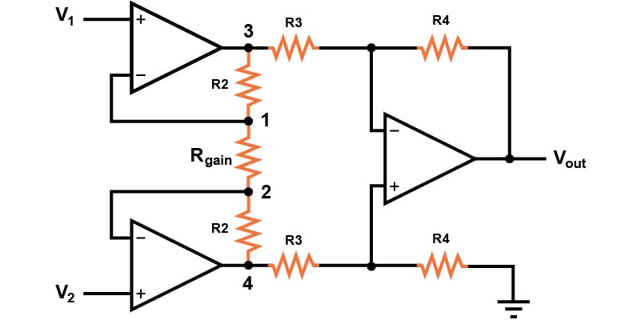
Mạch khuếch đại vi sai.
Cho R₂ = 3.9k, R₃ = 8.2k, R₄ = 47k, Rgain = 7.5k.
Để xác định Vout ta sử dụng công thức của cầu khuếch đại vi sai:
$$V_{out}=\left(V_{2}-V_{1}\right)\left(1+\frac{2.R_{2}}{R_{gain}}\right)\left(\frac{R_{4}}{R_{3}}\right)$$
Để tính được Rgain ta có công thức tính độ lợi như sau:
Với nhiệt độ đạt đỉnh là 550°C thì V₂ đạt ở mức 0.41V, và điện áp ngõ ra mong muốn sẽ là ~3.5V, ta được:
$$A_{v}=\frac{V_{o}}{V_{2}-V_{1}}= \frac{3.5}{0.41-0.11}≈11.66$$
Từ độ lợi cần có trên ta chọn Rgain phù hợp với công thức:
$$11.66= \left(1+\frac{2x3900}{Rgain}\right)\left(\frac{47000}{8200}\right)≈7500Ω$$
Ví dụ ở 0°C ta có V₂ = 0.15V, V₁ = 0.11V.
$$V_{out}=\left(V_{2}-V_{1}\right)\left(1+\frac{2.R_{2}}{R_{gain}}\right)\left(\frac{R_{4}}{R_{3}}\right)$$
$$=\left(0.15-0.11\right)\left(1+\frac{2.3900}{7500}\right)\left(\frac{47000}{8200}\right)=0.467$$
Điện áp đầu ra khi đạt nhiệt độ 550°C:
$$=\left(0.41-0.11\right)\left(1+\frac{2.3900}{7500}\right)\left(\frac{47000}{8200}\right)=0.467$$

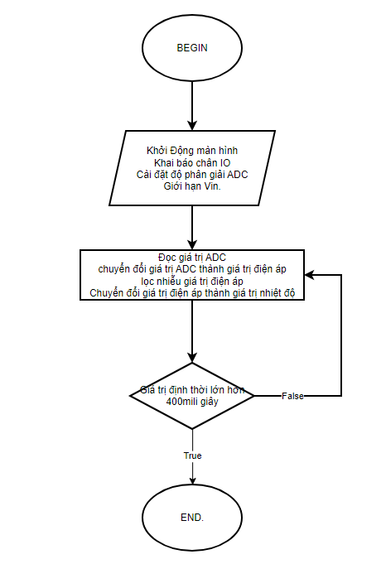
Chương trình C++:
Sơ đồ thuật toán chương trình:
Hàm khởi tạo setup().
- Bắt đầu chương trình.
- Khởi tạo màn hình.
- Khởi tạo chân IO.
- Cài đặt độ phân giải.
- Giới hạn Vin.
Vòng lặp loop().
- Đọc giá trị ADC.
- Chuyển đổi giá trị ADC thành giá trị điện áp.
- Lọc giá trị điện áp bằng hàm lọc trung bình động.
- Chuyển đổi giá trị điện áp đã lọc thành giá trị nhiệt độ.
Định thời và hiển thị.
- So sánh giá trị định thời nếu:
  - Lớn hơn 400 mili giây hiển thị thông tin nhiệt độ lên màn hình, đặt lại giá trị định thời.
  - Nhỏ hơn 400 mili giây tiếp tục đọc giá trị ADC.
Quay lại đầu vòng lặp.

Chương trình
#include <U8g2lib.h> // Thư viện màn hình OLED
#include <Arduino.h> // Thư viện hệ thống của Arduino

#define sensorPin 35 // Chân ADC GPIO35
#define FILTER_SIZE 25 // Số mẫu lọc trung bình
// Bản tra cứu (look-up table)
const int NUM_POINTS = 10; // kích thước bản tra
float voltageBuffer[FILTER_SIZE];
int filterIndex = 0;
bool filterFilled = false;
// Giá trị điện áp đo được từ cảm biến ứng với nhiệt độ thực tế
float voltTable[NUM_POINTS] = {0.032, 0.25, 0.46, 0.66, 0.87, 1.06, 1.25, 1.44, 1.62, 1.8};
// Nhiệt độ tương ứng
float tempTable[NUM_POINTS] = {-50, 0, 50, 100, 150, 200, 250, 300, 350, 400};
// Biến dung trong bộ lọc nhiễu trung bình
float adcVoltage = 0;
float voltage_offset = 0.0f;
unsigned long prevUpdateMillis = 0;
// Khai báo object màn hình Oled
U8G2_SSD1306_128X32_UNIVISION_F_HW_I2C u8g2(U8G2_R2, U8X8_PIN_NONE);
// Khởi tạo các hàm sử dụng trong chương trình
float interpolateTemp(float voltage);
float getFilteredVoltage(float newVal);
void showup();
// Hàm khởi tạo
void setup()
{
Serial.begin(115200); // Khởi tạo Serial dung trong khi debug
u8g2.begin(); // Khởi tạo màn hình OLED.
pinMode(sensorPin, INPUT); // Đặt chân IO35 là ngõ vào.

analogReadResolution(12); // Đặt độ phân giải cho kênh ADC là 12bit 0-4095
analogSetAttenuation(ADC_11db); // Cho phép đo điện áp tối đa là 0-3.3V
}
// Hàm chính lặp liên tục.
void loop() { showup(); }

// Hàm lọc giá trị ADC
float getFilteredVoltage(float newVal)
{
voltageBuffer[filterIndex] = newVal;
filterIndex = (filterIndex + 1) % FILTER_SIZE;
if (filterIndex == 0)
filterFilled = true;

float sum = 0;
int count = filterFilled ? FILTER_SIZE : filterIndex;
for (int i = 0; i < count; i++)
sum += voltageBuffer[i];

return sum / count;
}
// Hàm nội suy nhiệt độ.
float interpolateTemp(float voltage)
{
if (voltage <= voltTable[0])
return tempTable[0];
if (voltage >= voltTable[NUM_POINTS - 1])
return tempTable[NUM_POINTS - 1];

for (int i = 0; i < NUM_POINTS - 1; i++)
if (voltage >= voltTable[i] && voltage <= voltTable[i + 1])
return tempTable[i] + (tempTable[i + 1] - tempTable[i]) * (voltage - voltTable[i]) / (voltTable[i + 1] - voltTable[i]);

return -999;
}
// Hàm đọc giá trị ADC và hiển thị lên màn hình sử dụng định thời.
void showup()
{
int raw = analogRead(sensorPin);
float voltage = raw * 3.3f / 4095.0f;
adcVoltage = adcVoltage * 0.9 + voltage * 0.1;
float filteredVoltage = getFilteredVoltage(adcVoltage + voltage_offset);
float Temp = interpolateTemp(filteredVoltage);

if (millis() - prevUpdateMillis >= 400)
{
prevUpdateMillis = millis();
Serial.printf("ADC=%d Volt=%.3fV Temp=%.2fC\n", raw, filteredVoltage, Temp);

char line1[32], line2[32];
snprintf(line1, sizeof(line1), "ADC:%d %.3fV", raw, filteredVoltage);
snprintf(line2, sizeof(line2), "Temp: %.2f C", Temp);

u8g2.clearBuffer();
u8g2.setFont(u8g2_font_ncenB10_tr);
u8g2.drawStr(0, 12, line1);
u8g2.drawStr(0, 28, line2);
u8g2.sendBuffer();
}
}

Nguồn Tham khảo:
Instrumentation Amplifier Gain Calculator.
Wheatstone bridge calculator.

